Задание-ответить на вопросы
Несъедобный объект изображен на картинке:
A)
Морковка
B)
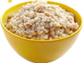 Каша
C)
Чашка
D)
Сыр

C
Правильный ответ: C
Чашка - несъедобный объект.
Вопрос 2
Правила поведения посетителей в зоопарке, где содержатся тигры, слоны и белые медведи:
(возможно несколько вариантов ответа)
A) Не дразнить животных
B) Подкармливать животных с рук
C) Не перелезать через ограду
D) Выгонять животных из клеток
E) Фотографировать животных на расстоянии
F) Разнимать дерущихся животных
Правильный ответ: A, C, E
Зоопарк – место, где содержат животных, чтобы люди могли за ними наблюдать и больше о них узнать. В зоопарке нужно соблюдать правила: не кормить и не дразнить животных, не просовывать руки и не перелезать через ограду. При любом поведении животных наблюдать за ними только на расстоянии.
Вопрос 3
Пора года, в которой есть месяц апрель:
A) Осень
B) Зима
C) Весна
D) Лето
Правильный ответ: C
Апрель – это весенний месяц.
Вопрос 4
Что располагается в Москве - столице России?
(возможно несколько вариантов ответа)
A) Резиденция Президента России
B) Орган управления Ленинградской областью
C) Государственный музей Эрмитаж
D) Правительство России
E) Государственная дума
F) Ельцин-центр
Правильный ответ: A, D, E
Орган управления Ленинградской областью и государственный музей Эрмитаж располагаются в Санкт-Петербурге. Ельцин-центр – в Екатеринбурге.
В данном вопросе была допущена ошибка. Тема, которую необходимо повторить ученику: Виды веществ

Вопрос 5
Где папа с сыном играют в футбол?
A)
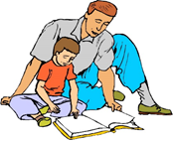
B)
C)
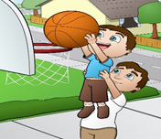
D)
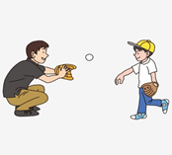
Правильный ответ: B
В футбол играют ногами специальным мячом, как на рисунке В.
Вопрос 6
Какие цветы растут на кустарнике?
A)
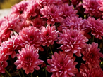 Хризантемы
B)
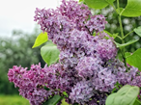 Сирень
C)
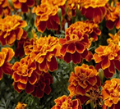Бархатцы
D)
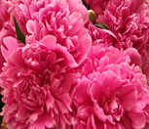Пионы
Правильный ответ: B
Кустарником является среди представленных цветов только сирень.
Вопрос 7
Где растет ягода черника?
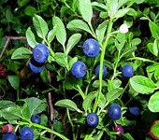
A) В лесу
B) В огороде
C) На лугу
D) На дереве
Правильный ответ: A
Черника является лесной ягодой, и растет она в лесу.
Вопрос 8
Отметьте электроприборы:
(возможно несколько вариантов ответа)
A)
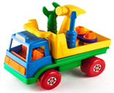 Игрушка
B)
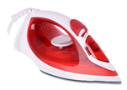 Утюг
C)
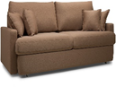Диван
D)
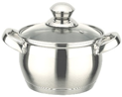 Кастрюля
E)
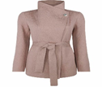 Пальто
F)
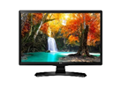 Телевизор
B, F
Правильный ответ: B, F
Электрическими приборами среди представленных фотографий являются только утюг и телевизор.
Вопрос 9
Выберите названия травянистых растений:
(возможно несколько вариантов ответа)
A) Каштан
B) Рябина
C) Малина
D) Крапива
E) Подорожник
F) Калина
Правильный ответ: D, E
Каштан и рябина – деревья, малина и калина – кустарники.

